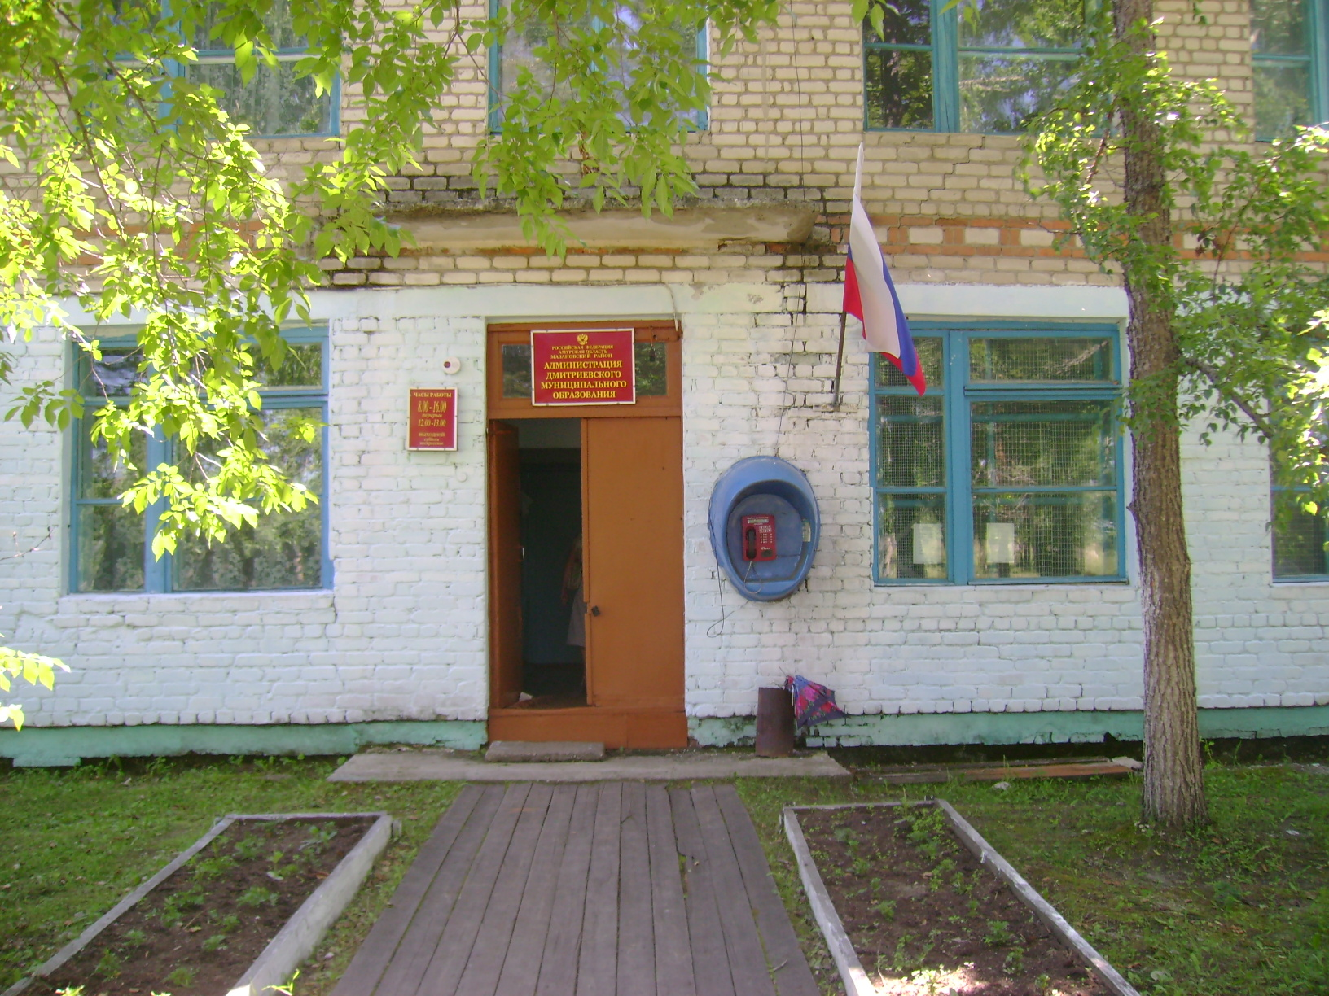

1. Историко-географическая справка

Дмитриевский сельсовет на востоке граничит с Маргаритовским сельсоветом, на юге и юго-западе с Серышевским районом, на севере с Сапроновским сельсоветом.
Территория Дмитриевского сельсовета является неотъемлемой частью Амурской области, входит в состав Мазановского района.
На территории Дмитриевского сельсовета находятся четыре населённых пункта, села: Бичура, Дмитриевка, Каничи, Паутовка.
Административным центром Дмитриевского сельсовета является село Дмитриевка.
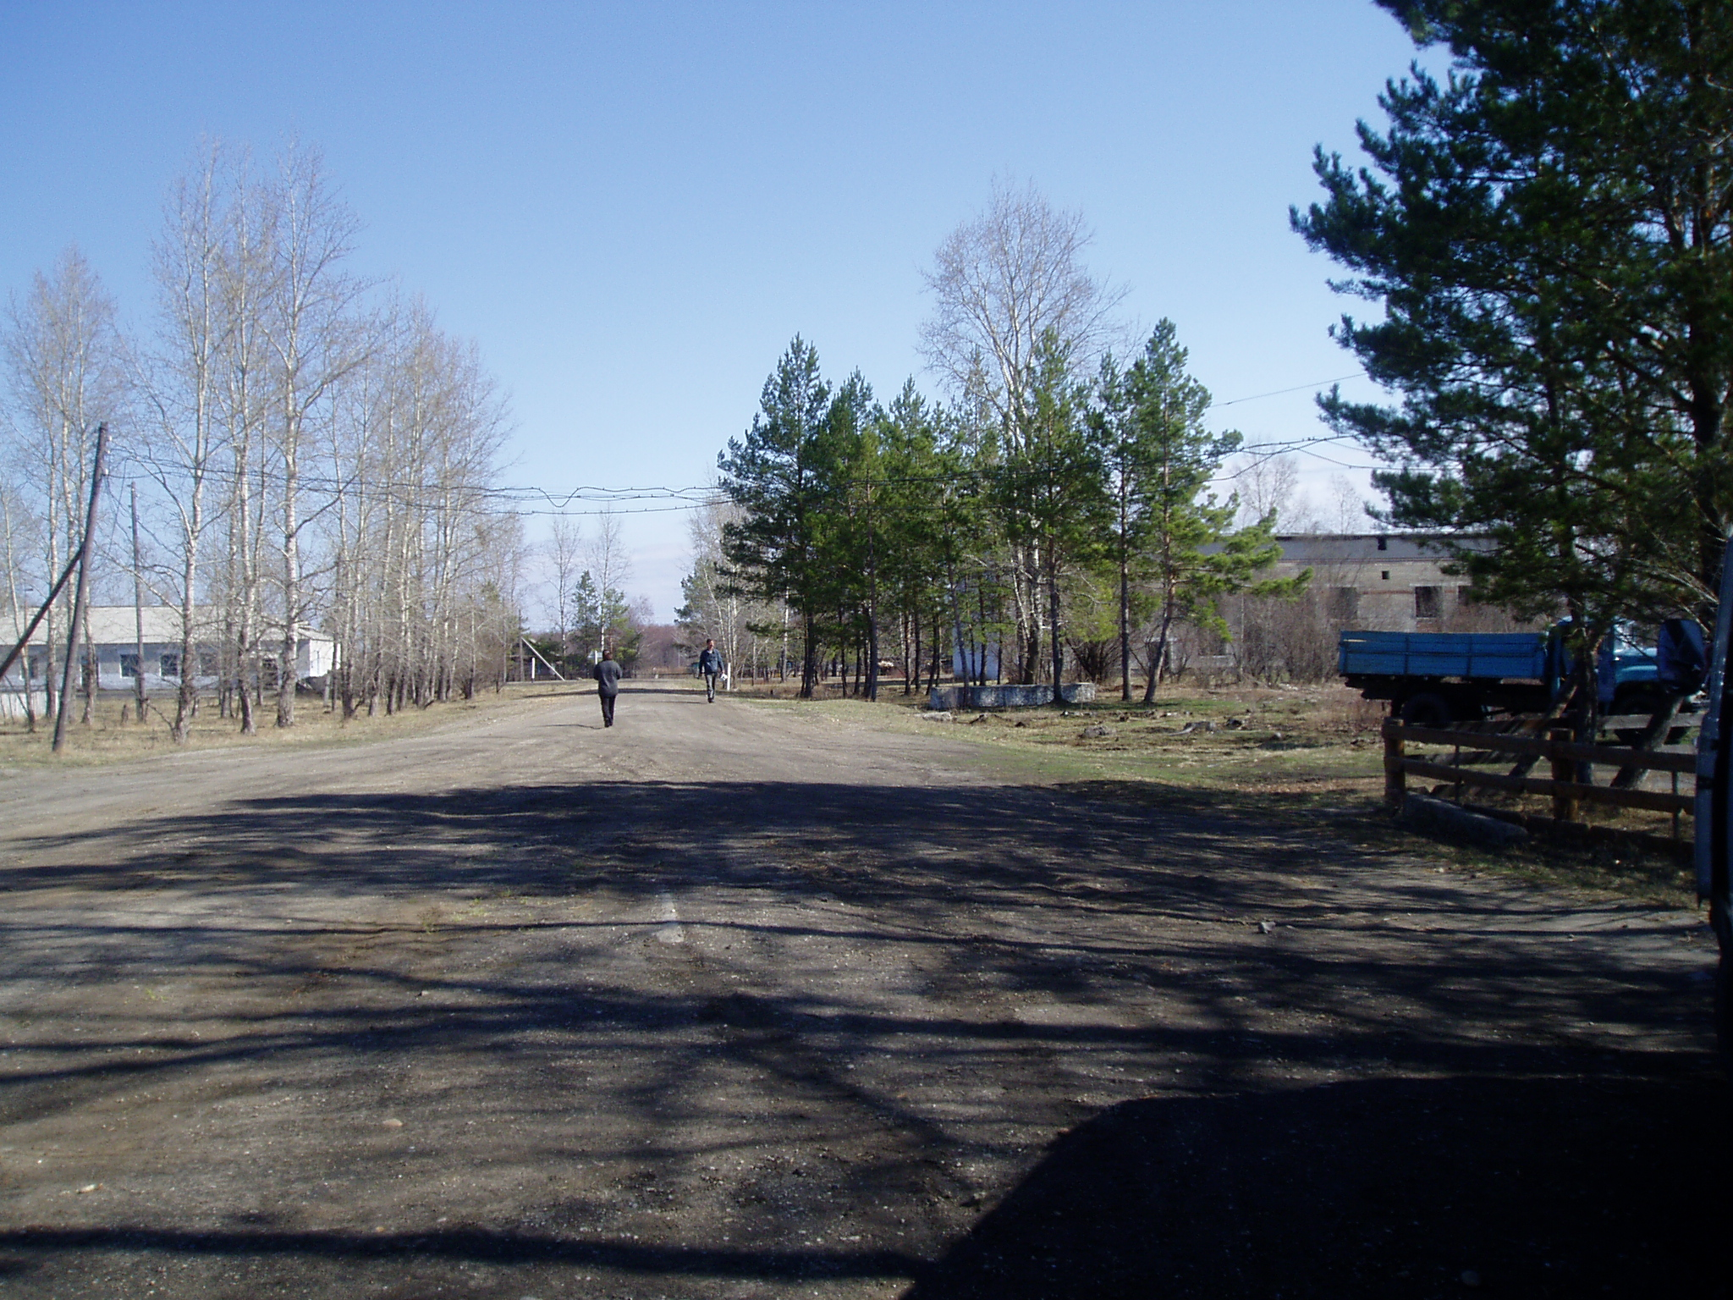
Село Дмитиревка основано в 1903 году, расположено на левом берегу реки Бирма, в южной части Мазановского района и находится в 46 км от районного центра села Новокиевский Увал, от областного центра на расстоянии 2010 км. Число дворов (по состоянию на 01.10.2010) - 70. Численность населения - 206 человек.
Село Бичура основано в 1896 году в среднем течении реки Бирма, находится от села Дмитриевка (на запад) на расстоянии 6 км. Число дворов (по состоянию на 01.10.2010) - 61. Численность населения - 169 человек.
Село Каничи основано в 1900 году, расположено на левом берегу реки Бирма, находится от села Дмитриевка (в восточном направлении) на расстоянии 2 км. Число дворов (по состоянию на 01.10.2010) - 25. Численность населения - 71 человек.
Село Паутовка основана в 1908 году, расположена на левом берегу реки Бирма, находится от села Дмитриевка (в восточном направлении) на расстоянии 12 км. Число дворов (по состоянию на 01.10.2010) - 48. Численность населения - 120 человек.
2.Предприятия и организации, расположенные на территории
сельсовета
Муниципальное общеобразовательное учреждение Дмитриевская средняя общеобразовательная школа находится в селе Дмитриевка. В школе учится 61 ученик, в штат школы оформлено 20 человек педагогов и рабочих.
Фельдшерско-акушерские пункты - 2, находятся в сёлах Бичура и Дмитриевка.
Сельские дома культуры - 2, находятся в сёлах Бичура и Дмитриевка.
Сельский клуб - 1, находится в селе Паутовка.
Библиотеки - 3, находятся в сёлах Бичура, Дмитриевка, Паутовка.
Отделение почтовой связи «Дмитриевка» - 1, находится в селе Дмитриевка.
Магазины районного потребительского общества - 4, находятся в сёлах Бичура, Дмитриевка, Каничи, Паутовка.
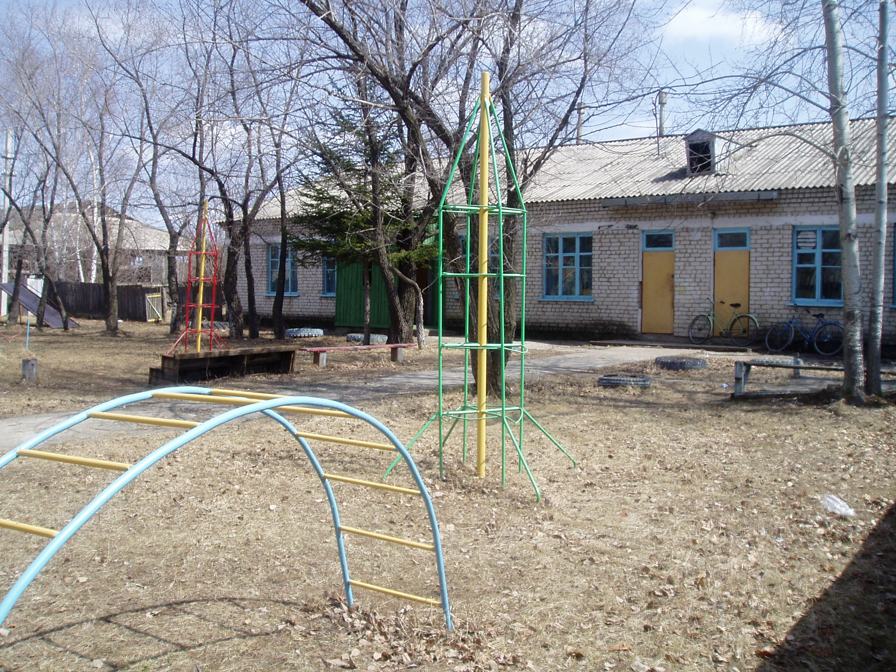
Магазины индивидуальных предпринимателей - 3, в сёлах: Бичура - 1, Дмитриевка - 2.
Зарегистрированных на территории сельсовета индивидуальных предпринимателей без образования юридического лица - 2 человека, в селе Дмитриевка - Сергей Михайлович Петренко, в селе Каничи - Владимир Георгиевич Жуков.
Крестьянское фермерское хозяйство - 1. В селе Бичура КФХ «РАМ», Глава фермерского хозяйства - Акопян Степан Рафикович и Закасаленко Любовь Маевна.
3.Демографическая справка
Численность населения на 01.10.2010 составляет 566 человек, в том числе мужчин - 261, женщин - 305.
Численность населения по возрастным группам:
- моложе трудоспособного возраста (несовершеннолетние) - 113
человек, из них детей в возрасте до 6 лет - 45;
- в трудоспособном возрасте - 351 человека (в т.ч. 27 инвалидов);
- старше трудоспособного возраста- 102 человека.
4.Количество:
- работающих - 108 человек;
- инвалидов - 44 человек, в том числе 3 несовершеннолетних, 27 в трудоспособном возрасте;
- безработных - 216 человек;
5.Предствительный орган муниципального образования Дмитриевский сельский Совет народных депутатов
Председатель сельского Совета - Анна Константиновна Жукова.
Контактный телефон: 238 41
Вид избирательной системы - мажоритарная.

6.Исполнительный орган муниципального образования -администрация Дмитриевского сельсовета
Глава администрации Дмитриевского сельсовета - Анна Константиновна Жукова, принята на должность главы сельсовета 8 марта 2008 года. Член партии Единая Россия. Образование высшее. Контактный телефон
-23841.
7.0бщественные организации
7.1.Совет ветеранов (и инвалидов) Дмитриевского сельсовета - 10 человек. Председатель Совета - Раиса Петровна Колесниченко. Образование высшее. Член партии КПРФ.

Р.П.Колесниченко избрана председателем Совета ветеранов (и инвалидов) в 2008 году.
Всего проживает на территории сельсовета:
- ветеранов труда - 35 человек;
- ветеранов (участников) Великой Отечественной войны - 2 человека;
- участников трудового фронта (получивших медаль за добросовестный труд в Великой Отечественной войне 1941 - 1945 годов) - 6 человек.
7.2.Женский Совет сёл Дмитриевка и Каничи состоит из 9 человек. Председатель женского Совета - Татьяна Николаевна Чебан. Образование среднее специальное. Беспартийна. Специалист администрации Дмитриевского сельсовета первой категории. Т.Н.Чебан избрана председателем женского Совета в 2008 году.
Женский Совет села Бичура состоит из 8 человек. Председатель женского Совета - Валентина Павловна Митусова. Образование среднее специальное. Беспартийная. Заведующая ФАПом села Бичура. В.П.Митусова избрана председателем женского Совета в 2008 году.
Женский Совет села Паутовка состоит из 7 человек. Председатель женского Совета - Галина Ивановна Мацкан. Образование среднее специальное. Беспартийная. Заведующая библиотекой села Паутовка. Г.И.Мацкан избрана председателем женского Совета в 2008 году.
7.3.Общественная инспекция по делам несовершеннолетних (далее ОИДН) состоит из 10 человек. Председателем ОИДН избран Виктор Николаевич Слатвинский в 2004 году. Образование высшее. Член партии Единая Россия. Ведущий специалист администрации сельсовета.
8.Политические партии и общественные приёмные
8.1.Партия Единая Россия - 5 человека. Секретарь Дмитриевской первичной организации Мазановского районного отделения партии Единая Россия - Анна Константиновна Жукова. Образование высшее. Глава сельсовета.
9.2.Партия КПРФ - 4 человека. Председатель - Раиса Петровна Колесниченко. Образование высшее. Учитель МОУ Дмитриевская СОШ.
9.0бщее количество избирателей в муниципальном образовании
Зарегистрированных избирателей на 01.10.2010 443 человека. Количество избирателей пришедших на последние выборы 222 человек.
Дополнительная информация к паспорту
Список участников Великой Отечественной войны
Белошапко Георгий Никитович Фесько Василий Николаевич
Списка семей погибших в Великой Отечественной войне
Ковалёва Екатерина Николаевна (вдова) Слепенкова Татьяна Терентьевна (вдова)
Список ветеранов, получивших медаль «За добросовестный труд в Великой Отечественной войне 1941 - 1945 годов»
Слепенкова Татьяна Терентьевна Целелёв Сергей Амосович Цевелёва Ирина Петровна Фесько Мария Григорьевна Рыбаков Иван Григорьевич Ковалёва Екатерина Николаевна
Населённые пункты
Село Бичура Село Дмитриевка Село Каничи Село Паутовка
Предприятия на территории сельсовета

№ п.п. | Наименование предприятия | Руководитель | Телефон | Численность работающих
1. | Крестьянское  фермерское хозяйство  РАМ | Акопян  Степан  Рафикович |  | 2
2. | Индивидуальный предприниматель | Пертренко  Сергей Михайлович |  | 2
3. | Индивидуальный предприниматель | Жуков  Владимир  Георгиевич |  | 1

Бичура

Деревня распадается. Осталось до 40 дворов. Село основано в 1896 году на среднем течении р.Бирма. Основателями были забайкальские староверы-«семейские». В 1км от современной дороги. Занимались хлебопашеством, охотой. В 1926 году подселились украинцы и белорусы. Название деревни заимствовали из Забайкалья.
В советское время кооперировались-объединились в колхоз «Красный боевик». До 1916 года с.Бичура входила в Краснояровскую волость, потом, до появления районного деления, входила в Завидненскую волость. При массовом создании в семидесятых годах совхозов в Бичуре организовался совхоз «Бичуринский». В 1960 году -отделение совхоза «Сапроновский», а с 1963 года - отделение совхоза «Дмитриевский». Имеет в землепользовании 6.7 тыс. га. Основное занятие - производство семян многолетних трав для кормового севооборота области, заготовка сена для выращивания нетелей, получаемых от хозяйств района. Сейчас совхоз «Бичуринский».
В бытность единоличного хозяйства бичуринцы жили не бедно. Вот что рассказывает местный житель Тимофей Дмитриевич Боровиков:
«Староверы тут жили крепко. Например, крестьянин Свиридов содержал 15 рабочих лошадей, имел много земли и собирал богатый урожай, который хранил в 5-ти амбарах. Не хуже жили Федуловы и другие.
В годы Великой Отечественной Войны (1941-1945) в армию мобилизовали 30 мужиков. Пятнадцать из них погибли. Это Фадей Корнилкин, Афанасий Кирда, Даниил Лыков и др. Были и отличившиеся: Алексей Хохриков получил звание Героя Советского Союза.
Дмитриевка
Более 100 дворов. Много общественных построек. Крупное село, неблагоустроенное. Основали переселенцы в 1903 году на левом берегу реки Бирма напротив Кольцовки. Это почти на грани с Серышевским районом. Первые поселенцы из Волынской губернии. Это Трофимчук, Игнатюк, Кравчук, Максимчук и др.. На селе есть сельсовет. Центральная усадьба совхоза «Дмитриевский». Есть все учреждения соцкультбыта. Совхоз производит молоко, мясо, зерно.
По сельхоз переписи 1916-го года Дмитриевка относилась к Краснояровской волости. В бытность кооперирования был создан колхоз имени Будённого. Это были 30-50 -ые годы. При укрупнении, в середине 60 ~х годов, объединился с колхозом «Красный Маяк» (Каничи) и стал «Амурским партизаном». А совхоз «Дмитриевский» образован в 1963 году.
В современных границах с 1976 года включает в себя Паутовку и Каничи. Пашни 9249 га. Основные пашни раскорчевали при колхозно строе в 1935-37 гг.путём субботников по ликвидации межников, пустырей и т.д.
Тогда же за антиколхозную агитацию репрессировали Любомских и Ладыку.
Первоначально деревню называли «Рыгаловка». Крепкий мужик Дм. Марунич нанял много мужиков построить своё подворье. За эту помощь поставил три бочки вина. Потом вся деревня три дня болела.
Дмитриевские крестьяне (средние) никогда не имели в личной собственности много скота, а некоторые бедняки вообще его не имели, в том числе и коров (перепись!917 года).

